附件一:参考参数

**观众席座椅**

**第一层550位 第三层15位**

观众席是观众厅内最重要的吸声面，中高频吸声量大约占整个观众厅总吸

声量的2/3 到3/4 ，因此对观众厅内的实际混响时间起着非常关键的作用，而 观众席吸声量的大小又取决于座椅本身的吸声性能，一般情况下，观众的吸声 增量在 0.1~0.2 左右（随季节变化），因此选择座椅的型号、用料，声学性能 的控制成为观众厅音质设计的重要环节。对于本观众厅座椅，其技术要求如下： ①座椅在空椅和坐人两种条件下的吸声性能尽可能接近。座椅厂商必须提供由 专业声学单位检测的座椅吸声性能测试报告。

②坐垫应有缓冲装置，翻动时不产生噪声，尤其不能产生碰撞声。

③座椅宜采用木靠背及木扶手，靠背宜留木边框，同时靠背软垫不需太厚，座椅样式可参考图4.4。

④坐垫下底面不做吸声处理，不能选用穿孔木板。

⑤对观众厅内座椅吸声系数提出以下要求如下表所示：

**倍频程中心**

|  |  |  |  |  |  |  |
| --- | --- | --- | --- | --- | --- | --- |
| 频率（Hz） | 125 | 250 | 500 | 1000 | 2000 | 4000 |
| 每平方座椅  吸声系数 | 0.50~0.55 | 0.50~0.55 | 0.70~0.75 | 0.75~0.80 | 0.80~0.85 | 0.80~0.85 |
| 单个座椅  吸声量 | 0.30~0.35 | 0.30~0.35 | 0.40~0.45 | 0.40~0.45 | 0.55~0.60 | 0.55~0.60 |

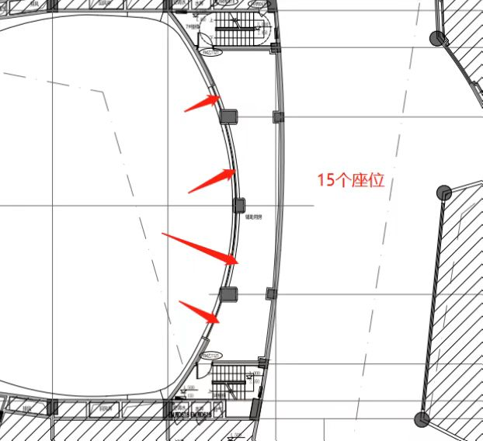

|  |  |
| --- | --- |
| **椅背** | **背海绵：** 采用高密度冷发泡定型绵，舒适耐用，密度高达45 -60 kg/m3 |
| **背内板：**采用优质多层板经模具成型，具有曲线，符合人体学原理 |
| **背外板：**采用多层硬木成型板，常规厚度15mm，表面压木皮，经高周波，高压制成，承托力强，抗变形。油漆颜色可选择 |
| **椅座** | **座海绵：**采用高密度冷发泡定型绵，舒适耐用，密度高达50-60 kg/m3 |
| **座框架：**采用（1.5mm厚）优质冷轧钢板，经模具冲压焊接组合成型，铁框+夹板结构， |
| **座外板：**采用多层硬木成型板，常规厚度15mm，表面压木皮，经高周波，高压制成，承托力强，抗变形。坐垫下底面做平板不做吸音处理，整体吸音率0.5，全场能在0.1秒内消除回音，保证座椅的良好透气性能和整个会场无噪音。油漆颜色可选择 |
| **布料** | 采用优质耐磨麻绒面料，手感舒适，抗污，抗静电，防褪色。有多种颜色可供选择。 |
| **扶手脚架** | 扶手框和底脚板采用优质冷轧钢板(T2.0mm)，脚管采用优质方管(80x40xT2.0mm)，经模具冲压焊接组合成型。表面采用防锈磷化处理，静电喷亚光黑，并经高温烤锔塑化。 |
| **扶手面** | 采用橡木，经6次油漆工艺精制而成 |
| **侧板** | 采用优质木板，面覆海绵和麻绒，并采用活动式扣钉，易于拆装 |
| **回复机构** | 采用弹簧加阻尼器自动回复装置，使椅座能缓慢自动复位，回位轻盈，无杂音，零故障。 |
| **主要规格** | 中心距：585； 座内宽：505；座高：450；扶手高：610；  扶手宽：80；总高：1020 整体深度：760（座包打开）,误差：±5-10  建议最小行距：900 |

**产品技术说明：**

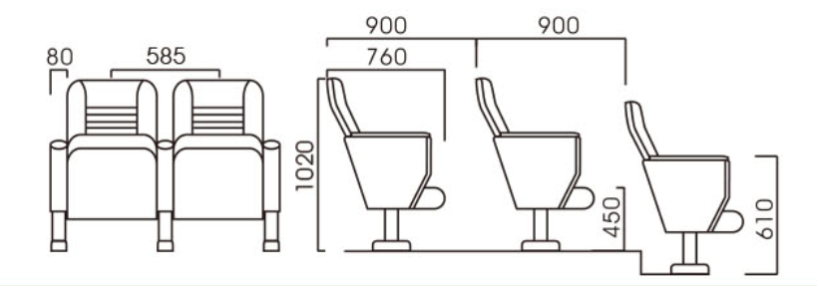

座椅样式示意图